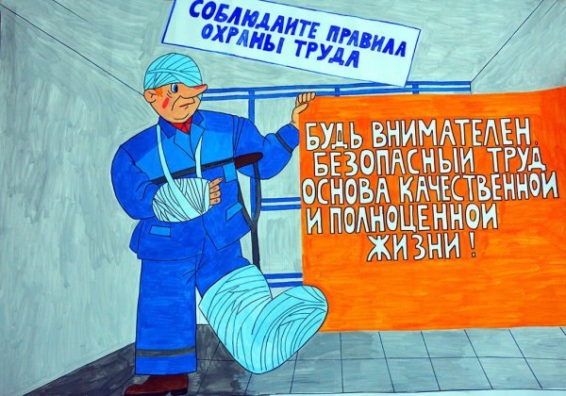

**Мероприятия по улучшению охраны труда в организации.**

Охрана труда – это система сохранения жизни и здоровья работников в процессе трудовой деятельности, включает в себя правовые, социально-экономические, организационно-технические, санитарно-гигиенические, лечебно-профилактические, реабилитационные и иные мероприятия (ст. 209 Трудового кодекса РФ).

Работодатель обязан ежегодно обеспечивать реализацию мероприятий, направленных на улучшение условий труда. Примерный перечень таких мероприятий можно найти в приложении к Приказу Минтруда от 29.10.2021 № 771н. Общеприменимыми для большинства работодателей являются следующие мероприятия:

* проведение специальной оценки условий труда, выявление и оценка опасностей, оценка уровней профессиональных рисков, реализация мер, разработанных по результатам их проведения;
* внедрение систем (устройств) автоматического и дистанционного управления и регулирования производственным оборудованием, технологическими процессами, подъемными и транспортными устройствами;
* приобретение и монтаж средств сигнализации о нарушении штатного функционирования производственного оборудования, средств аварийной остановки;
* механизация работ при складировании и транспортировании сырья, готовой продукции и отходов производства;
* модернизация оборудования (его реконструкция, замена), а также технологических процессов на рабочем месте с целью исключения или снижения допустимых уровней воздействия вредных и (или) опасных производственных факторов;
* устройство новых и реконструкция имеющихся отопительных и вентиляционных систем в производственных и бытовых помещениях, тепловых и воздушных завес, аспирационных и пылегазоулавливающих установок, установок дезинфекции, аэрирования, кондиционирования воздуха с целью обеспечения теплового режима и микроклимата, чистоты воздушной среды в рабочей и обслуживаемых зонах помещений;
* обеспечение естественного и искусственного освещения на рабочих местах, в бытовых помещениях;
* устройство новых и (или) реконструкция имеющихся мест организованного отдыха, помещений и комнат релаксации, психологической разгрузки, мест обогрева работников, расширение, реконструкция и оснащение санитарно-бытовых помещений;
* приобретение и монтаж установок (автоматов) для обеспечения работников питьевой водой, систем фильтрации (очистки) водопроводной воды;
* проведение обучения по охране труда, в том числе обучения безопасным методам и приемам выполнения работ, обучения по оказанию первой помощи пострадавшим на производстве, обучения по использованию (применению) СИЗ, инструктажей по охране труда, стажировки на рабочем месте (для определенных категорий работников) и проверки знаний требований охраны труда;
* проведение обязательных предварительных и периодических медицинских осмотров;
* оборудование по установленным нормам помещения для оказания медицинской помощи и (или) создание санитарных постов с аптечками, укомплектованными набором медицинских изделий для оказания первой помощи;
* реализация мероприятий, направленных на развитие физкультуры и спорта в трудовых коллективах, в частности компенсация работникам оплаты занятий спортом в клубах и секциях или организация и проведение физкультурно-оздоровительных мероприятий (производственной гимнастики, ЛФК работниками).

А в зависимости от специфики деятельности могут проводиться следующие мероприятия:

* установка предохранительных, защитных и сигнализирующих устройств (приспособлений) в целях обеспечения безопасной эксплуатации и аварийной защиты паровых, водяных, газовых, кислотных, щелочных, расплавных и других производственных коммуникаций, оборудования и сооружении й;
* обеспечение работников, занятых на работах с вредными или опасными условиями труда, специальной одеждой, специальной обувью и другими средствами индивидуальной защиты, дерматологическими средствами индивидуальной защиты;
* обеспечение хранения СИЗ, а также ухода за ними (своевременная химчистка, стирка, дегазация, дезактивация, дезинфекция, обезвреживание, обеспыливание, сушка), проведение ремонта и замена СИЗ;
* приобретение систем обеспечения безопасности работ на высоте.

Проводить все мероприятия из Перечня предприятиям не обязательно, возможный и оптимальный вариант – выбрать некоторые мероприятия и в соответствии с положениями ст. 212 ТК РФ и необходимостью реализации процедур, изложенных в положении о системе управления охраной труда (СУОТ), утвердить конкретный Перечень исходя из специфики деятельности организации.

Мероприятия по охране труда работодатели финансируют самостоятельно. Причем в Трудовом кодексе РФ прописаны нормативы такого финансирования – не менее 0,2% суммы затрат на производство продукции (работ, услуг) ст. 225 ТК РФ.

Вместе с тем, предусмотрена процедура последующего возмещения произведенных работодателем расходов на определенные цели за счет средств Социального фонда России. Приказом Минтруда от 14.07.2021 № 467н установлено, что:

* расходы по охране труда финансируются за счет суммы страховых взносов на травматизм, начисленных за текущий год;
* установлены ограничения по финансированию за счет взносов (в общем случае не более 20-30% суммы взносов за прошлый календарный год);
* за счет взносов финансируются лишь определенные мероприятия (проведение спецоценки условий труда, обучение по охране труда, приобретение определенных СИЗ, проведение обязательных периодических медосмотров работников и т.д.);
* для получения возмещения из Социального фонда России, должны выполняться определенные условия, и необходима подача определенных документов в установленные сроки.

Отдел труда, предпринимательства и инвестиций